Сообщение о возможном установлении публичного сервитута

1 | Наименование уполномоченного органа, которым рассматривается ходатайство об установлении публичного сервитута
 | Администрация муниципального образования город-курорт Геленджик

2 | Цель установления публичного сервитута
 | эксплуатация магистрального водовода Д-300 мм, Д-400 мм от 113, лит I., кадастровый номер 23:40:0000000:821, протяжённостью 3561 м, Краснодарский край, г. Геленджик, от 113 отметки до мкр. Парус

3 | Адрес или иное описание местоположения земельных участков,  в отношении которых испрашивается публичный сервитут
 | 23:40:0000000:6861/1 | Земельный участок площадью 28767 кв.м, расположенный по адресу: Краснодарский край, г. Геленджик
 | 23:40:0000000:6858 | Земельный участок площадью 3456 кв.м, расположенный по адресу: Краснодарский край, г. Геленджик
 | 23:40:0000000:8085 | Земельный участок площадью 413 кв.м, расположенный по адресу: Краснодарский край, г. Геленджик, ЗАО АФ «Дивноморская»
 | 23:40:0411004:91 | Земельный участок площадью 502 кв.м, расположенный по адресу: Краснодарский край, г. Геленджик, ЗАО АФ «Дивноморская»
 | 23:40:0411004:98 | Земельный участок площадью 400 кв.м, расположенный по адресу: Краснодарский край, г. Геленджик, ул. Каллистратова, 28
 | 23:40:0411004:569 | Земельный участок площадью 9631 кв.м, расположенный по адресу: Краснодарский край, г. Геленджик, ЗАО АФ «Дивноморская»
 | 23:40:0411004:104 | Земельный участок площадью 482 кв.м, расположенный по адресу: Краснодарский край,  г. Геленджик, ул. Калистратова, 23
 | 23:40:0411004:166 | Земельный участок площадью 190 кв.м, расположенный по адресу: Краснодарский край,  г. Геленджик, ул. Знаменской
 | 23:40:0411004:167 | Земельный участок площадью 210 кв.м, расположенный по адресу: Краснодарский край,  г. Геленджик, ул. Знаменской
 | 23:40:0411004:120 | Земельный участок площадью 400 кв.м, расположенный по адресу: Краснодарский край, г. Геленджик, ЗАО АФ «Дивноморская»
 | 23:40:0411004:165 | Земельный участок площадью 1240 кв.м, расположенный по адресу: Россия, Краснодарский край, г. Геленджик, ул. Аграрная, 20
 | 23:40:0411004:568 | Земельный участок площадью 314 кв.м, расположенный по адресу: Краснодарский край,  г. Геленджик, ЗАО АФ «Дивноморская»
 | 23:40:0411004:131 | Земельный участок площадью 400 кв.м, расположенный по адресу: Краснодарский край,  г. Геленджик, ул.Аграрная, 25
 | 23:40:0411004 | Земельный участок в границах кадастрового квартала 23:40:0411004, обозначенный на представленной схеме расположения границ публичного сервитута точками: 9, 10, 11, 12, 13 (приложение №2)

4 | Адрес, по которому заинтересованные лица могут ознакомиться с поступившим ходатайством об установлении публичного сервитута и прилагаемым к нему описанием местоположения границ публичного сервитута, подать заявления об учете прав на земельные участки, а также срок подачи указанных заявлений, время приема заинтересованных лиц для ознакомления с поступившим ходатайством об установлении публичного сервитута.
1) г. Геленджик, ул. Революционная, д. 1 – информационный стенд, расположенный на первом этаже здания администрации муниципального образования город-курорт Геленджик:
понедельник – четверг с 9:00 до 18:00 часов (перерыв с 13:00 до 14:00), пятница с 9:00 до 17:00 часов (перерыв с 13:00 до 14:00);
2) г. Геленджик, ул. Революционная, д. 1, холл управления архитектуры и градостроительства администрации муниципального образования город-курорт Геленджик:
понедельник – четверг с 9:00 до 18:00 часов (перерыв с 13:00 до 14:00), пятница с 9:00 до 17:00 часов (перерыв с 13:00 до 14:00).
Тел.: +7 (86141) 3-16-48, +7 (86141) 2-02-81.

Заявления об учете прав на земельные участки принимаются в течение 15 дней со дня официального опубликования настоящего сообщения.
Правообладатели земельных участков, подавшие заявления по истечении указанного срока, несут риски невозможности обеспечения их прав в связи с отсутствием информации о таких лицах и их правах
на земельные участки.

5 | Официальные сайты в информационно-телекоммуникационной сети «Интернет», на которых размещается сообщение о поступившем ходатайстве об установлении публичного сервитута
Официальный сайт администрации муниципального образования
город-курорт Геленджик в информационно-телекоммуникационной
сети «Интернет» admgel.ru («Документы» -> «Градостроительная деятельность» -> «Публичные сервитуты»).

6 | Реквизиты решений об утверждении документа территориального планирования, документации по планировке территории, программ комплексного развития систем коммунальной инфраструктуры поселения, городского округа, а также информацию об инвестиционной программе субъекта естественных монополий, организации коммунального комплекса, указанных в ходатайстве об установлении публичного сервитута.
 | -
7 | Сведения об официальных сайтах в информационно-телекоммуникационной сети «Интернет», на которых размещены утвержденные документы территориального планирования, документация по планировке территории, программа комплексного развития систем коммунальной инфраструктуры поселения, городского округа, инвестиционная программа субъекта естественных монополий, организации коммунального комплекса, которые указаны в ходатайстве об установлении публичного сервитута
 | -

8 | Описание местоположения границ публичного сервитута
 | Система координат МСК-23, зона - 1
 | Координаты поворотных точек границ публичного сервитута:
 | Обозначение характерных точек границ | Координаты, м
 |  | Х | Y
 | 1 | 423989.70 | 1310622.73
 | 2 | 424007.27 | 1310674.23
 | 3 | 424024.09 | 1310729.93
 | 4 | 424026.85 | 1310731.94
 | 5 | 424047.26 | 1310792.88
 | 6 | 424055.82 | 1310821.55
 | 7 | 424057.08 | 1310833.22
 | 8 | 424052.53 | 1310857.87
 | 9 | 424042.53 | 1310896.03
 | 10 | 424042.26 | 1310901.99
 | 11 | 424031.90 | 1310908.89
 | 12 | 424029.68 | 1310903.97
 | 13 | 424030.36 | 1310894.19
 | 14 | 424036.95 | 1310870.25
 | 15 | 424040.46 | 1310854.84
 | 16 | 424044.59 | 1310832.72
 | 17 | 424043.37 | 1310823.72
 | 18 | 424019.64 | 1310742.87
 | 19 | 424016.85 | 1310740.53
 | 20 | 423995.61 | 1310679.42
 | 21 | 423976.97 | 1310626.12

Схема расположения границ публичного сервитута

Приложение
к постановлению администрации
муниципального образования
город-курорт Геленджик
от_______________ №__________

Публичный сервитут с целью эксплуатации магистрального водовода Д-300 мм, Д-400 мм от 113, лит I., кадастровый номер 23:40:0000000:821, протяжённостью 3561 м, Краснодарский край, г. Геленджик, от 113 отметки до мкр. Парус

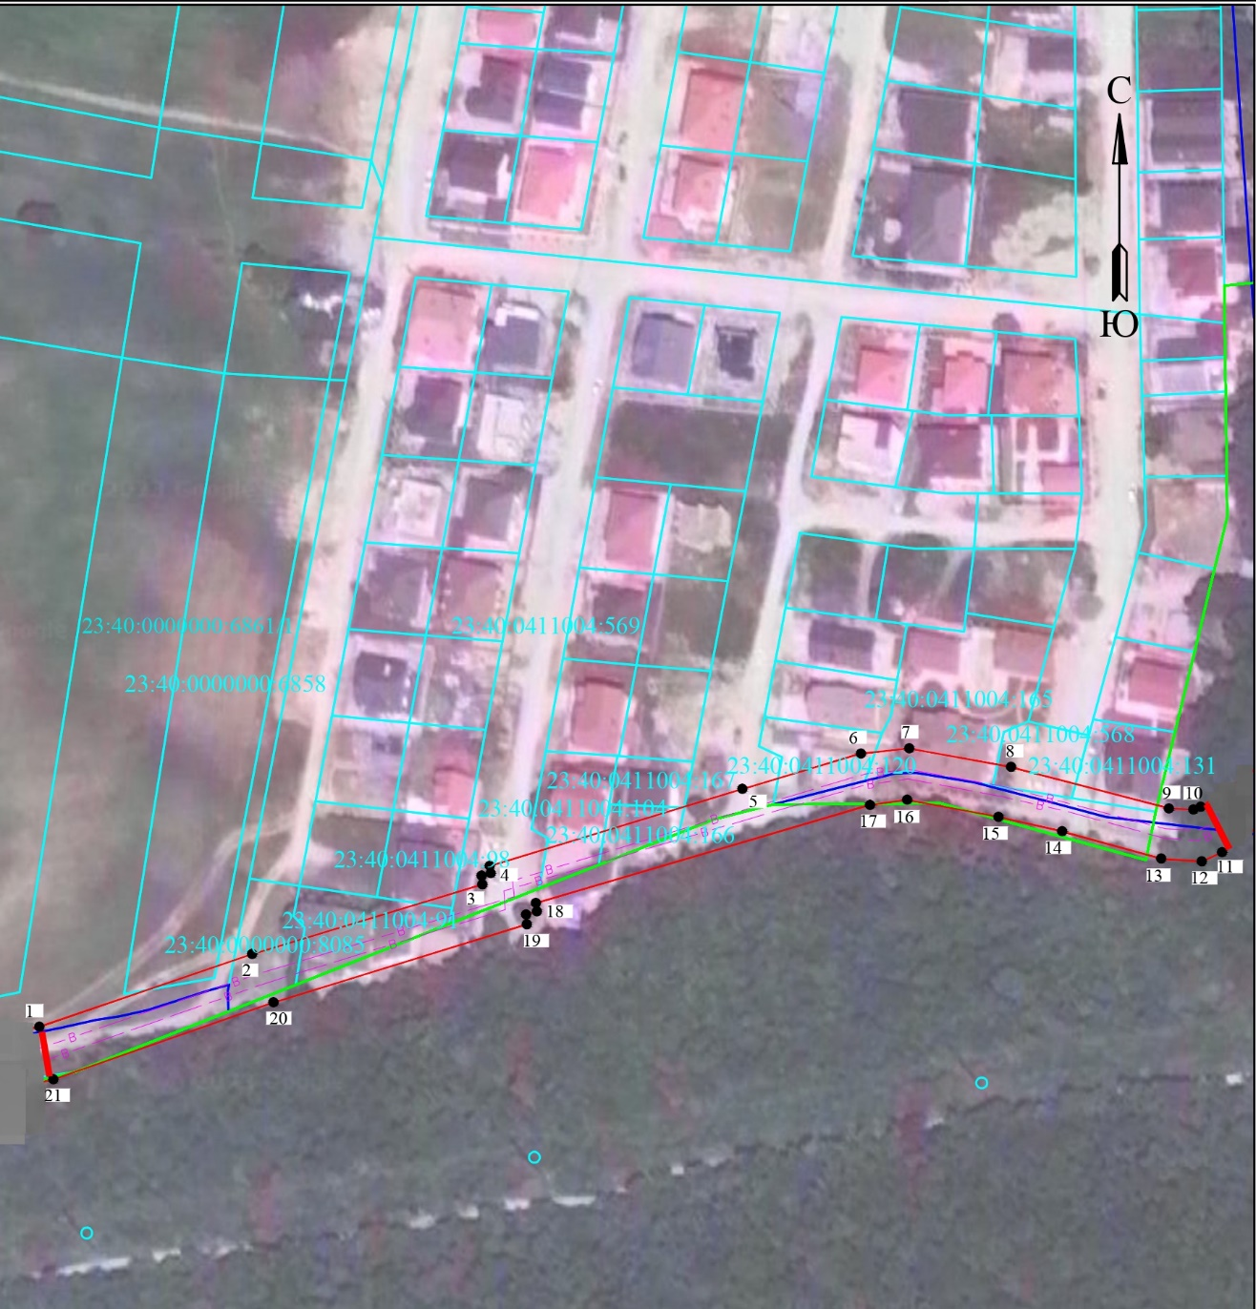

9 | Кадастровые номера земельных участков, в отношении которых испрашивается публичный сервитут
 | 23:40:0000000:6861/1; 23:40:0000000:6858; 23:40:0000000:8085; 23:40:0411004:91; 23:40:0411004:98; 23:40:0411004:569; 23:40:0411004:104; 23:40:0411004:166; 23:40:0411004:167; 23:40:0411004:120; 23:40:0411004:165; 23:40:0411004:568; 23:40:0411004:131; 23:40:0411004

Начальник управления архитектуры и
градостроительства администрации
муниципального образования
город-курорт Геленджик
главный архитектор Е.А. Семёнова

